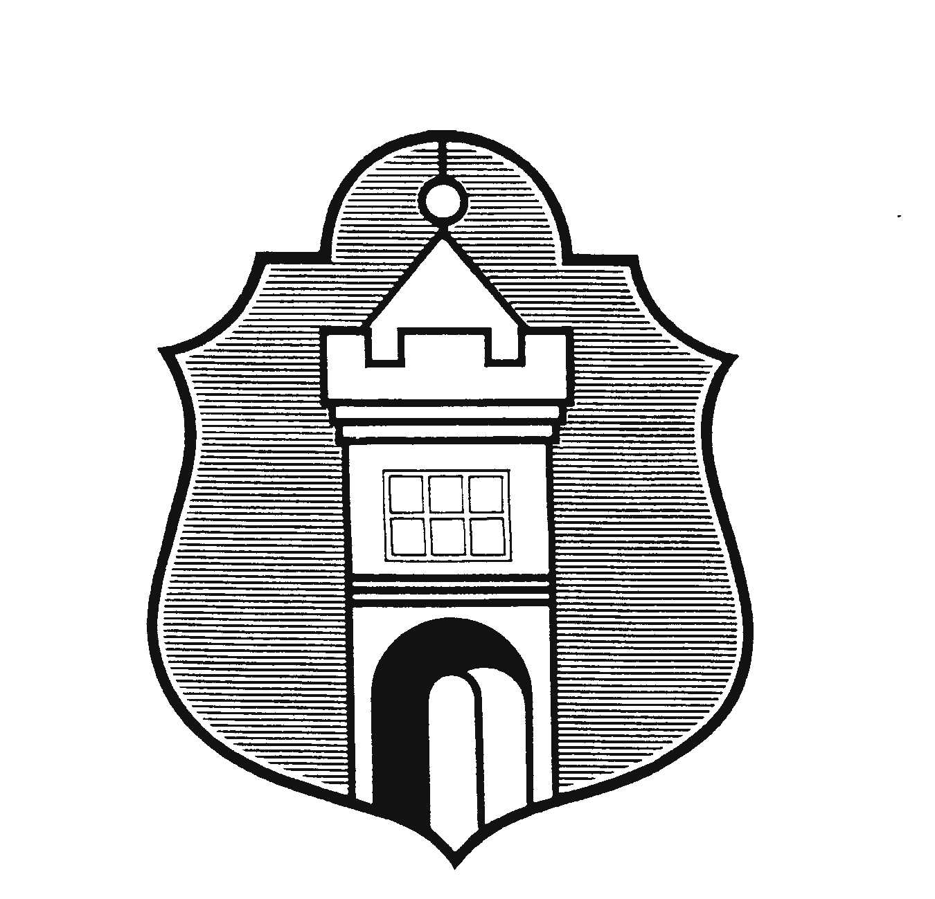
Městys Katovice

Husovo nám. 5, 387 11 Katovice, IČO: 251305

Oznámení o svolání prvního zasedání okrskových volebních komisí

V souladu s §14 odst. 1 písm. f) zákona č. 275/2012 Sb., o volbě prezidenta republiky a o změně některých zákonů, ve znění pozdějších předpisů,

svolávám

první zasedání okrskové volební komise, které se uskuteční

ve čtvrtek 22. prosince 2022 v 15.00 hodin v zasedací místnosti Úřadu městyse Katovice.

Program :

1) Zahájení
2) Základní informace k volbám, k činnosti okrskových volebních komisí
3) Složení slibu členů a zapisovatele okrskové volební komise
4) Losování předsedy a místopředsedy okrskové volební komise
5) Předání pozvánek na školení zapisovatelů , předsedů a místopředsedů
6) Různé

Účast nutná !

Mgr. Šárka Němečková
starostka městyse

Poznámka :
* Vezměte s sebou občanský průkaz a číslo bankovního účtu

